**CORRESPONDANCE / FIFANDRAISANA**

|  |  |  |  |
| --- | --- | --- | --- |
| **DATE** | **MOTIF ANTONY** | **TITULAIRE** | **PARENTS** |
|  |  |  |  |

**CORRESPONDANCE / FIFANDRAISANA**

|  |  |  |  |
| --- | --- | --- | --- |
| **DATE** | **MOTIF ANTONY** | **TITULAIRE** | **PARENTS** |
|  |  |  |  |

|  |  |  |  |  |  |  |  |  |  |  |  |
| --- | --- | --- | --- | --- | --- | --- | --- | --- | --- | --- | --- |
| **EMPLOI DU TEMPS** | SAMEDI |  |  |  |  |  | **D E J E U N E R** |  |  |  |  |
| VENDREDI |  |  |  |  |  |  |  |  |  |
| JEUDI |  |  |  |  |  |  |  |  |  |
| MERCREDI |  |  |  |  |  |  |  |  |  |
| MARDI |  |  |  |  |  |  |  |  |  |
| LUNDI |  |  |  |  |  |  |  |  |  |
| HORAIRE |  |  |  |  |  |  |  |  |  |

**CORRESPONDANCE / FIFANDRAISANA**

|  |  |  |  |
| --- | --- | --- | --- |
| **DATE** | **MOTIF ANTONY** | **TITULAIRE** | **PARENTS** |
|  |  |  |  |

|  |  |
| --- | --- |
| ASSURANCE  DROIT D’ENTREE  FRAIS GENERAUX FRAM | SEPTEMBRE  DATE |
| OCTOBRE  DATE | NOVEMBRE  DATE |
| DECEMBRE  DATE | JANVIER  DATE |
| FEVRIER  DATE | MARS  DATE |
| AVRIL  DATE | MAI  DATE |
| JUIN  DATE | ASSISTANCE A LA REUNION  DES PARENTS  DATE |
| FETE DE NOEL  DATE | FETE DE L’ECOLE  DATE |



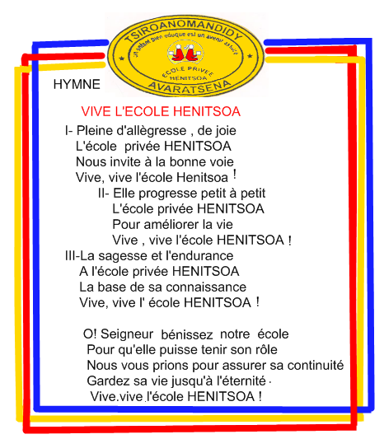

COLLEGE PRIVE HENITSOA

Avaratsena Tsiroanomandidy

**ANNEE SCOLAIRE : ${**field_annee_scolaire**}**

**CARNET DE CORRESPONDANCE PRESCOLAIRE**

Nom : ${field_nom}

Prénoms : ${field_prenom}

Date et lieu de naissance : ${field_date_de_naissance} ${field_lieu_de_nai}

Père : ${field_nom_pere}

Profession : ${field_profession_pere}

Mère : ${field_nom_mere}

Profession : ${field_profession_mere}

Tuteur ou tutrice : ${field_tuteur}

Adresse : ${field_adresse} Tél :${field_phone}

N° Matricule :${matricule}

Classe : ${field_classe} N° ${field_numero}

Signatures

Père Mère Tuteur Titulaire de la classe

